IDLA KAMRATTRÄFF
30 SEPTEMBER KL 13 CLARION HOTEL vid SKANSTULL 2:A VÅNINGEN
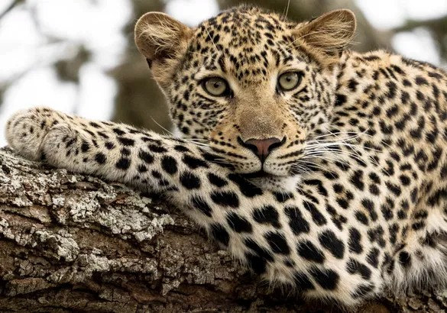
Under en dryg vecka i augusti var NATURFOTOGRAFEN ANDERS ANDERSSON på fotosafari i Masai Mara i Kenya.
Anders kommer att visa och berätta om sina bilder och hur han får ekonomisk avkastning av sina bilder. Anders är f d ekonomijournalist och samarbetar med välgörenhetssorganisationen Hand in Hand som startades 2002 med hjälp Percy Barnevik som sett mycket av fattigdom på sina många resor.
En representant för Hand In Hand kommer också att vara på plats på Clarion och berätta för oss om denna organisation. Man hjälper framför allt kvinnor i Afganistan, Afrika och Indien genom utbildning till att bli egna entreprenörer.
Hoppas du tycker att detta är intressant och vill komma till Clarion Hotel vid Skanstull onsdag 30 september kl 13.
Arrangemanget är gratis men vi till gärna ha din anmälan senast den 28 september till (det går bra att ta med en vän också)
Alexandra Henriksson, alexandra@ecoteam.se, tel 0708 88922

Mera information: andersandersson.se handinhandsweden.s
